UNIVERSITE ASSANE SECK DE ZIGUINCHOR
Licence 2 MPI
♦◊♦♦◊♦
Année 2015-2016

♦◊♦♦◊♦♦◊♦◊♦
UFR Sciences et Techniques
♦◊♦♦◊♦
Département d’informatique

Examen d’Architecture des Ordinateurs : Session de rattrapage

Durée : 2h00mn
Documents non autorisés
Exercice 1 (5points)
On veut réaliser à l’aide de circuits combinatoires, le codage et le décodage de 4 chaînes de télévision.
- Réaliser le schéma détaillé d’un codeur à 4 chaînes. (2points)
- Réaliser le schema détaillé du décodeur à 4 chaînes. (2points)
- Réaliser ce décodeur à 4 chaines à l’aide de décodeurs à une entrée. (1point)

Exercice 2 (5points)
Soit la bascule RS suivante:
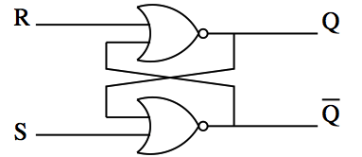
- On considère qu’à l’instant t-1 la bascule est initialisée à S=R=0 et Q_{(t-1)} inconnu, quel est l’état Q_{(t)} du circuit à l’instant t ? (2points)
- A l’instant t-1, l’état du circuit Q_{(t-1)} =1, quel sera l’état Q_{(t)} à l’instant t si S=R=0? (1point)
- Donner sa table de vérité. (2points)
Exercice 3 (5points)
- Réaliser le schéma détaillé d’une bascule JK synchronisée sur front ascendant. (1,5points)
- Compléter sa table de vérité suivante. (1,5points)
Entrées |  |  | Sortie
J | K | Q_{(t-1)} | Q_{(t)}
- Compléter le chronogramme suivant. (2points)
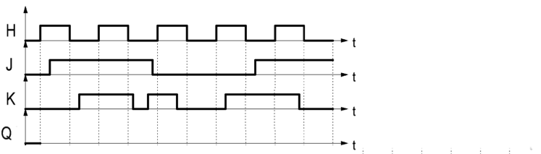

Exercice 4 (5points)
On considère le schéma simplifiée d’une bascule T synchrone:
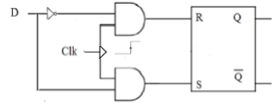
- Réaliser son circuit détaillé. (2,5points)
- Compléter la table de vérité ci-dessous sachant que le “?” indique que l’état Q_{(t-1)} est inconnu. (2,5points)
Entrées |  |  | Sortie
H | T | Q_{(t-1)} | Q_{(t)}
↑ | 0 | 0
↑ | 0 | 1
↑ | 1 | 0
↑ | 1 | 1
↓ | 0 | 0
↓ | 0 | 1
↓ | 1 | 0
↓ | 1 | 1
0 | 0 | 0
0 | 1 | 1
0 | 0 | 0
0 | 1 | 1
1 | 0 | 0
1 | 0 | 1
1 | 1 | 0
1 | 1 | 1
↑ | 1 | ?
↓ | 1 | ?

